孝陵卫校园餐大宗食材
“片区联合体”集中采购结果公告

为确保学校食堂食材的质量和安全，加强学校食堂食品原材料采购管理工作，南京市启迪小学、南京理工大学附属中学、 南京市孝陵卫初级中学、南京市科利华紫金中学、南京市紫金山小学、南京理工大学实验小学、南京农业大学实验小学、南师大附小钟秀幼儿园、南京市逸仙实验幼儿园、南京市逸仙实验第二幼儿园、南京市孝陵卫中心幼儿园、南京市长江路小学附属博爱幼儿园、南京市长江路小学附属银城幼儿园、玄武钟灵农科苑幼儿园、南京先启紫金华府幼儿园、南京农业大学附属幼儿园、江苏省军区第五幼儿园成立孝陵卫校园餐大宗食材“片区联合体”集中采购工作小组，采购以《江苏省教育厅等七部门关于加强中小学食堂与校外供餐管理的通知》、市教育局《关于进一步加强学校食材集中采购集中监管工作的通知》（宁教体函〔2024〕35 号）、《玄武区学校食堂大宗食材“集中采购、集中监管”工作方案》等文件为指导，从南京市玄武区 2024-2025 学年中小学、幼儿园大宗食材配送协议供货中标单位中开展食材集中采购。在孝陵卫校园餐大宗食材“片区联合体”集中采购工作小组集体监督下，经评标委员会现场评审后综合评定，产生孝陵卫校园餐大宗食材“片区联合体”2025 年 5 月 1 日至2025 年 6 月 30 日（或 2025 年 8 月 31 日）（根据学校实际需要签订）
中标企业。公示期：2025 年 04 月 21 日至 2025 年 04 月 23 日。如有异议，可在本结果公示期内以书面形式向孝陵卫街道校园餐大宗食材“片区联合体”集中采购工作小组提出异议，并提供证明材料。

分包 1：粮
中标单位：南京丰浩华食品供应链管理有限公司备选单位 1：南京京妙缘食品有限公司
备选单位 2：江苏润丰食品股份有限公司分包 2：油

中标单位：南京海皇贸易有限公司
备选单位 1：江苏润丰食品股份有限公司分包 3：干货调味品及蛋品

中标单位：南京海皇贸易有限公司
备选单位 1：南京正邦生鲜食品有限公司备选单位 2：乐禾食品集团股份有限公司

分包 4：冷冻制品
中标单位：江苏省苏食肉品有限公司
备选单位 1：南京春霞副食品有限责任公司备选单位 2：南京苏先食食品有限公司

分包 5：冷冻家禽
中标单位：江苏省苏食肉品有限公司备选单位 1：南京苏先食食品有限公司
备选单位 2：南京正邦生鲜食品有限公司

分包 6：豆制品
中标单位：江苏澄和食品有限公司备选单位 1：南京果果食品有限公司
备选单位 2：南京丰浩华食品供应链管理有限公司分包 7：肉制品（冷鲜）

中标单位：江苏省苏食肉品有限公司
备选单位 1：江苏雨润菜篮子电子商务有限公司备选单位 2：江苏禾田裕农业科技有限公司

分包 8：蔬菜
中标单位：南京轩呈生鲜食品有限公司
备选单位 1：南京丰浩华食品供应链管理有限公司备选单位 2：南京京妙缘食品有限公司

分包 10：水果
中标单位：江苏嘉业达供应链管理有限公司备选单位 1：南京京妙缘食品有限公司
备选单位 2：江苏恒畅农业科技有限公司分包 11：奶制品

中标单位：南京卫岗乳业有限公司
备选单位 1：南京宇芊食品贸易有限公司备选单位 2：南京米琳初级农产品有限公司

分包 12：预包装食品
中标单位：南京苏先食食品有限公司备选单位 1：南京京妙缘食品有限公司
备选单位 2：南京锁金农贸市场管理服务有限公司分包 13：鲜活水产
中标单位：江苏嘉业达供应链管理有限公司备选单位 1：南京春苗蔬菜销售有限公司
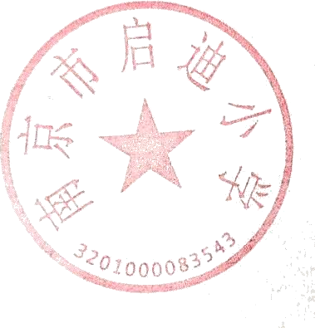
备选单位 2：南京祥瑞农副产品开发有限公司

孝陵卫校园餐大宗食材“片区联合体”集中采购工作小组
2025 年 04 月 21 日

